

**软件学院学生实验报告**

**实验课程名称：** 操作系统 **教师： 林鑫泓**

|  |  |  |  |  |  |
| --- | --- | --- | --- | --- | --- |
| **实验项目名称** | **实验二 命令行解释程序的模拟** | | | **实验成绩** |  |
| **学生姓名** |  | **学 号** | **037** | **年级专业班级** |  |
| **小组成员** |  | | | **实验日期** | **2017年9月28日** |

**一、实验目的**

掌握命令行解释程序的基本设计思想

**二、实验软硬件环境**

**PC机：**win10操作系统；**虚拟机VMware：**Ubuntu操作系统

**三、实验内容及要求**

使用高级语言编写一个命令行解释程序

实现至少三种shell命令

1. **实验记录**

**共有6命令：**

1.使用**pwd**命令，实现查看目录所处路径的功能。

2.使用**find**命令，实现查找指定目录下及其子目录的指定文件。

3.使用**date**命令，实现显示当前日期。

4.使用**cd**命令，实现改变工作目录的功能。

5.使用**exit**命令，实现退出命令行模式。

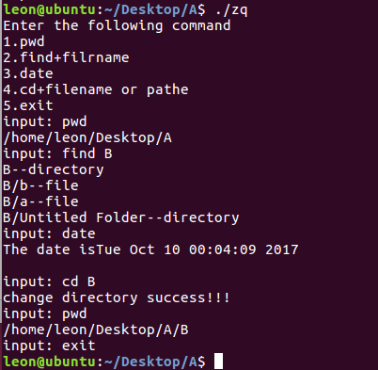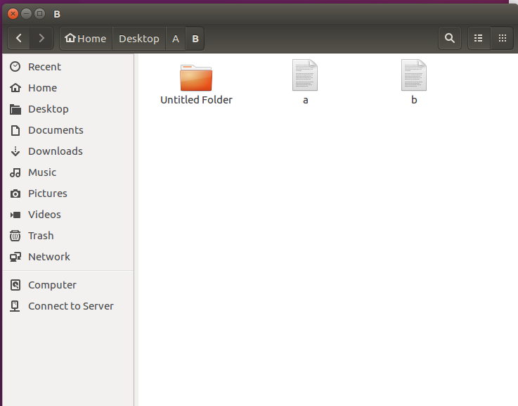

1. pwd：

void pwd()

{

char ptr[80];

getcwd(ptr,sizeof(ptr));

cout<<ptr<<endl;

}

主要调用了getcwd()函数，获取当前工作目录的绝对路径。

getcwd函数会将当前的工作目录绝对路径复制到参数buf所指的内存空间，

所以直接输出ptr就可以得到当前目录的绝对路径。

2. find：

void find()

{

char dirname[50];

cin>>dirname;

ftw(dirname,fn,500);

}

int fn(const char *file,const struct stat *sb, int flag)

{

if(flag == FTW_D)

cout<< file<<"--directory"<<endl;

else if(flag == FTW_F)

cout<< file<<"--file"<<endl;

return 0;

}

find函数主要实现了查找指定目录的文件，并列出每一个文件的类型，这里只列出来了目录和文件类型。

find函数调用了ftw库函数，ftw() 会从参数dir指定的 [目录](http://www.baidu.com/s?tn=cnscn_pg&ct=&lm=&z=&rn=&word=%C4%BF%C2%BC&_si=%EF%BF%BD%EF%BF%BD%EF%BF%BD%EF%BF%BD)开始，往下一层层地递归式遍历子 [目录](http://www.baidu.com/s?tn=cnscn_pg&ct=&lm=&z=&rn=&word=%C4%BF%C2%BC&_si=%EF%BF%BD%EF%BF%BD%EF%BF%BD%EF%BF%BD)。ftw()会传三个参数给fn(), 第一个参数*file指向当时所在的 [目录](http://www.baidu.com/s?tn=cnscn_pg&ct=&lm=&z=&rn=&word=%C4%BF%C2%BC&_si=%EF%BF%BD%EF%BF%BD%EF%BF%BD%EF%BF%BD)路径，第二个参数是*sb, 为stat结构指针，第三个参数为旗标，有下面几种可能值:  
FTW_F 一般文件  
FTW_D [目录](http://www.baidu.com/s?tn=cnscn_pg&ct=&lm=&z=&rn=&word=%C4%BF%C2%BC&_si=%EF%BF%BD%EF%BF%BD%EF%BF%BD%EF%BF%BD)  
FTW_DNR 不可读取的 [目录](http://www.baidu.com/s?tn=cnscn_pg&ct=&lm=&z=&rn=&word=%C4%BF%C2%BC&_si=%EF%BF%BD%EF%BF%BD%EF%BF%BD%EF%BF%BD)，此 [目录](http://www.baidu.com/s?tn=cnscn_pg&ct=&lm=&z=&rn=&word=%C4%BF%C2%BC&_si=%EF%BF%BD%EF%BF%BD%EF%BF%BD%EF%BF%BD)以下将不被遍历  
FTW_SL 符号连接  
FTW_NS 无法取得stat结构数据，有可能是 [权限](http://www.baidu.com/s?tn=cnscn_pg&ct=&lm=&z=&rn=&word=%C8%A8%EF%BF%BD%EF%BF%BD&_si=%EF%BF%BD%EF%BF%BD%EF%BF%BD%EF%BF%BD)问题  
最后一个参数depth代表ftw（）在进行遍历 [目录](http://www.baidu.com/s?tn=cnscn_pg&ct=&lm=&z=&rn=&word=%C4%BF%C2%BC&_si=%EF%BF%BD%EF%BF%BD%EF%BF%BD%EF%BF%BD)时同时打开的文件数。ftw()在遍历时每一层 [目录](http://www.baidu.com/s?tn=cnscn_pg&ct=&lm=&z=&rn=&word=%C4%BF%C2%BC&_si=%EF%BF%BD%EF%BF%BD%EF%BF%BD%EF%BF%BD)至少需要一个文件描述词，如果遍历时用完了depth所给予的限制数目，整个遍历将因不断地关文件和开文件操作而显得缓慢.  
如果要结束ftw()的遍历，fn()只需返回一非零值即可，此值同时也会是ftw()的返回值。否则ftw()会试着走完所有的 [目录](http://www.baidu.com/s?tn=cnscn_pg&ct=&lm=&z=&rn=&word=%C4%BF%C2%BC&_si=%EF%BF%BD%EF%BF%BD%EF%BF%BD%EF%BF%BD)，然后返回0.

1. date：

void date()

{

time_t timeval;

(void)time(&timeval);

string timestr;

timestr = ctime(&timeval);

cout<<"The date is"<<timestr<<endl;

}

date函数实现的功能是显示当前日期。主要是调用ctime()函数返回一个关于日期的字符串。直接将这个字符串输出，就可以知道当前日期和时间。

1. cd：

void cd()

{

char dirname[20];

cin>>dirname;

if(chdir(dirname)==-1)

{

cout<<"the directory is not exit!!!"<<endl;

}

else

{

cout<<"change directory success!!!"<<endl;

}

}

cd函数主要实现切换目录的功能。调用chdir()函数切换目录，如果切换成功就返回0，切换失败返回-1；chdir()用来将当前的工作目录改变成以参数path所指的目录。

5.main+exit：

int main(int argc,char *argv[])

{

cout<<"Enter the following command"<<endl;

cout<<"1.pwd"<<endl;

cout<<"2.find+filrname"<<endl;

cout<<"3.date"<<endl;

cout<<"4.cd+filename or pathe"<<endl;

cout<<"5.exit"<<endl;

string str;

while(str != "exit"){

cout<<"input: ";

cin>>str;

if(str == "pwd"){

pwd();

}

if(str == "find"){

find();

}

if(str == "date"){

date();

}

if(str == "cd"){

cd();

}

}

exit(0);

return 0;

}

最后用一个简单的while循环实现循环输入和安全退出。

**五、实验小结（心得体会、遇到的问题及解决方式、未解决/需进一步研讨的问题或建议新实验方法等）**

做这个实验的时候了解了很多shell命令，看了很多C++的库函数，更加熟悉了C++，对C++的库函数有了更多的了解，并且也能更加熟练的操纵linux的命令行。